臺南市天主教聖功女子高級中學職業安全衛生作業標準辦法
中華民國 107 年 11 月 12 日 107 年度第一次職業安全衛生工作小組訂定
中華民國 108 年 11 月 19 日行政會議修訂
- 目的
1. 學校對可能存在之危害，經風險評估及對場所做實施工作安全分析後，提供正確安全的作業標準供校內教職員工及利害相關者(如訪客、承攬商等)作業時有所遵循，以消除不安全之作業，並配合設備環境以正確方法從事作業，對於新進校內教職員工、調換作業校內教職員工安全教育，以防止職業災害之發生。
2. 使各單位之安全作業標準製作之格式、改版與分發之作業有所依據。
二、適用範圍
校內所有經評估具顯著危害或已發生事故的作業。
三、名詞定義
作業標準：係指規定作業條件、作業方法、管理方法、使用材料、使用設備及其他之注意事項等相關之基準
四、權責：
1. 參加校務會議擔任職業安全衛生成員之權責:
(1)對本校擬訂之職業安全衛生政策提出建議。
(2)協調、建議職業安全衛生管理計畫。
(3)研議職業安全衛生教育訓練實施計畫。
(4)研議作業環境監測結果應採取之對策。
(5)研議健康管理及健康促進事項。
(6)研議各項職業安全衛生提案。
(7)研議校內之自動檢查及安全衛生稽核事項。
(8)研議職業災害調查報告。
(9)考核各單位之職業安全衛生管理績效。
(10)研議承攬業務安全衛生管理事項。
(11)其他有關職業安全衛生管理事項。
- 職業安全衛生管理人員權責:
(1)釐訂職業災害防止計畫，指導有關單位實施。
(2)規劃、督導各單位之職業安全衛生管理。
(3)規劃、督導安全衛生設施之檢點與檢查。
(4)規劃、督導有關人員實施巡視、定期檢查、重點檢查、危害通識及作業環境監測。
(5)規劃、實施職業安全衛生教育訓練。
(6)規劃校內教職員工之健康檢查、實施健康管理。
(7)督導校內教職員工之疾病、傷害、殘廢、死亡等職業災害之調查處理及統計分析。
(8)實施職業安全衛生績效管理評估，並提供有關校內教職員工之安全衛生諮詢服務。
(9)提供有關職業安全衛生管理資料及建議。
(10)其他有關職業安全衛生管理事項。
- 各單位主管負責執行職業安全衛生權責事項:
(1)職業災害防止計畫事項。
(2)職業安全衛生管理執行事項。
(3)定期檢查、重點檢查、檢點及其他有關檢查督導事項。
(4)定期或不定期實施巡視。
(5)提供改善工作方法。
(6)教導及督導所屬依安全作業衛生管理事項。
(7)校長或其代理人交辦有關職業安全衛生管理事項。
- 校內教職員工之安全衛生職責:
(1)遵守職業安全衛生有關法令規章及該作業場所之安全衛生工作守則。
(2)作業前切實實施作業有關之安全衛生檢點，有異常應立即調整或向上級報告。
(3)維持工作場所之整理、整頓、清掃、清潔及紀律。
(4)按照規定穿著或配戴個人防護具，並遵照安全作業標準作業。
(5)接受健康檢查，並遵守檢查結果建議事項。
(6)報告所有傷害事故經過(含虛驚事故)及設備損害情況。
(7)報告不安全或不衛生情況，提供安全衛生建議。
(8)接受工作上所需之職業安全衛生教育訓練，並提出安全衛生有關建議。
(9)危險性機械或設備須經檢查合格始可使用;取得合格證照人員方可操作。
(10)明瞭發生緊急事件時個人之應變任務。
(11)協助新進人員瞭解各項安全衛生規定。
(12)遵行各級主管之安全衛生指導。
(13)其他有關安全衛生應遵守事項
(14)參與各項安全衛生活動。
五、相關文件
1.系統文件之格式、改版與分發規定
2.文件管理體系編號規定
3.專有名詞說明
六、作業程序
1.安全作業標準製作步驟（如圖一所示）
(1)選擇單位作業，依作業分類表選擇訂定作業標準之優先次序。
(2)實施作業分解（分析），就作業觀察、分析，參考過去之事故或災害紀錄等，做作業之改善。
(3)訂定標準之草案，需校內全員參與，就「可行性、安全性、簡易性」等方面檢討，並徵詢所有作業人員之意見。
(4)決定作業標準，由校長或授權部門主管之訂定。
(5)指導作業標準，由部門主管指示實施作業指導，教育訓練。
(6)作業標準之變更與修正，設備或作業方法變更與修正時，需定期檢討修正。
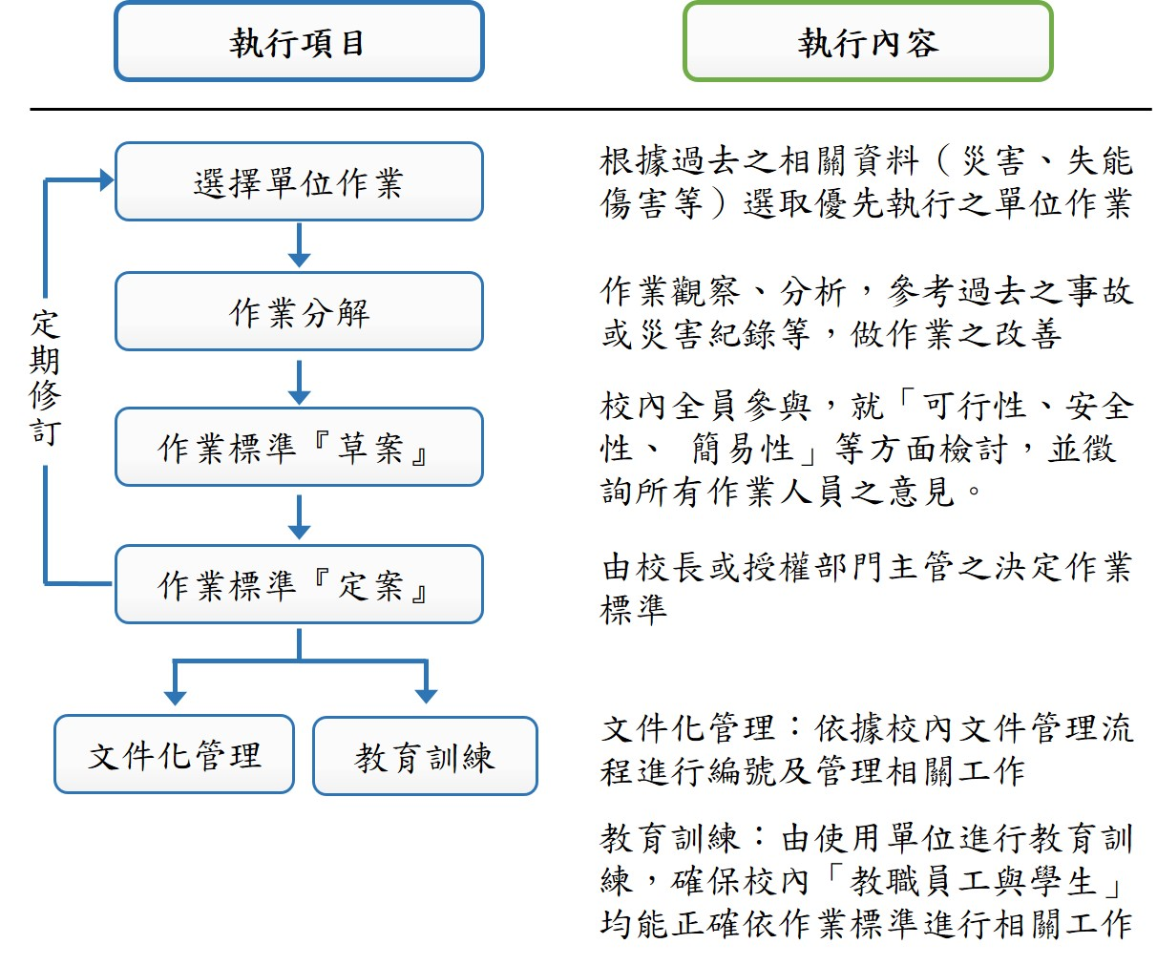

圖一 安全作業標準製作步驟
2.選擇單位作業
(1)失能傷害頻率高的作業。
(2)傷害嚴重率高的作業。
(3)曾發生事故的作業。
(4)有潛在危險的作業。
(5)非經常性的或臨時性的作業。
(6)新的設備、程序改變後或新增加的作業。
(7)經常性的維護保養作業。
3.實施作業分析
(1)有關基本動作的順序及方法，避免不合理、不經濟、不均勻的動作。
(2)有關作業人員及共同作業，二人以上作業人員共同作業，應決定個別基本動作之擔任人員。
(3)有關每一基本動作之要點，可能發生危險或有害事項、完成與否應明確說明，必要時可在要點欄後面加「理由、條件欄」說明有關理由條件。
4.訂定標準之草案
(1)決定單位作業名稱，決定要分析之單位作業名稱，並明確確定該作業之始終。
(2)實施作業分解，將單位作業細分為準備、主體、整理等三大作業要素。
(3)發現潛在危險及可能之危害。
校內工作者是否會撞及物體或被物體撞及或觸及物體而遭致傷害？
校內工作者是否會陷入、絆住或挾入於物件中？
校內工作者是否會滑跤或絆倒？是否會跌在同一平面上或墬落至另一平面？
校內工作者是否在推、拉或舉物時過度用力而受傷？
工作環境是否有害的暴露，有毒氣體、蒸氣、煙霧、塵埃、輻射等？
是否能使同事受到傷害？
(4)安全作業標準格式範例（如附表1）
5.安全作業標準草案填載注意事項
(1)安全衛生作業標準指定後需進行相關教育訓練。
(2)有關作業條件、單位作業間的連繫、前置條件填註。
(3)有關防護具及使用器具事項，記錄作業所必備之防護具、保護具、工具、或用具等。
(4)有關作業圖事項，以機器之細部、作業人員之位置需以圖解正確說明。
(5)有關災害事例，作業標準書中有被提及之基本動作或作業順序的實施中，曾發生災害的事例，應簡要記載，以提醒作業人員注意。
(6)有關災害對策，強調災害發生之應變及預防措施。
6.安全作業標準文件制訂與審核
依據「校內文件之格式、改版與分發規定」制訂與審核辦理。
7.安全作業標準之修正
工作安全分析表並非一成不變，需隨下列情況而隨時修正或定期修正。
(1)發生事故時，作業分析表應就事故原因予以修改或增刪。
(2)工作程序變更時即修訂。
(3)工作方法改變時亦應重新分析，以符實際需要。
(4)改訂、修正時需提出會簽，並依據「校內文件之格式、改版與分發規定」進行增加、修訂或廢止辦理。
(5)修正後需連絡相關單位說明。
8.安全作業標準文件管制
依據「校內文件之格式、改版與分發規定」辦理文件管制。
七、本作業標準辦法執行紀錄或文件等，應歸檔留存3年以上。
八、實施
本辦法經職業安全衛生管理單位審議，送請行政會議通過後，經校長核定後公布實施，修正時亦同。

附表1木材加工用圓盤鋸安全作業標準
作業種類區分： |  | 木材加工用圓盤鋸
單位作業名稱： |  | 木材加工用圓盤鋸
作 業 方 式 ： |  | 協同作業
使用處理材料： |  | 木板；夾板
使用器具工具： |  | 測量工具
防 護 器 具 ： |  | 防塵口罩
資 格 限 制 ： |  | 需經訓練合格
製 作 日 期 ：
工作步驟 | 工作方法 |  | 不安全因素 | 安全措施 | 事故處理
1 檢查電線及使用設備是否正常 | 1-1 禁止玩耍嬉鬧  1-2 注意身體與機具間的安全距離 |  | 1 不留意會造成危險 | 1 帶上防塵手套 | 1. 人員受傷送醫急救治療。
2 將圓盤鋸升高置裁切板材之適當高度 | 3 圓鋸運轉同時，不可過於接近拿取板材 |  | 2需將圓盤鋸歸回原位 | 2帶上防塵手套 | 2機具設備報請維修
3 開啟電源及集塵設備開關 | 4 機具停止方可拿取板材 |  |  | 3帶上防塵手套
製作者： 審核者：

附表2 研磨機安全作業標準
作業種類區分： |  | 研磨作業
單位作業名稱： |  | 研磨作業
作 業 方 式 ： |  | 個人作業
使用處理材料： |  | 磨削工作物
使用器具工具： |  | 砂輪機
防 護 器 具 ： |  | 護目鏡、安全皮鞋
資 格 限 制 ： |  | 需經訓練合格
製 作 日 期 ：
工作步驟 | 工作方法 |  | 不安全因素 | 安全措施 | 事故處理
1.著用安全防護具 | 1-1 穿著安全鞋。  1-2 在砂輪機上裝置安全玻 璃以攔截砂粒。  1-3 戴用安全眼鏡。 |  | 1 不留意會造成危險 | - 戴上安全眼鏡  - 安全鞋 | 1. 人員受傷送醫急救治療。
2.使用前檢查 | 2-1 檢查輪罩及砂輪有無裂痕及缺角。  2-2 先用低速測試音響有無破綻，再作高速運轉試驗。 |  | 2-1 砂輪破裂碎片會傷及人身。  2-1 砂輪若有破裂或缺角應換新。
3.研磨工作  3-1 不宜研磨過久，發燙時用水冷卻。  3-2 小件工作物須用鉗子夾牢才能研磨。  3-3 禁止戴棉質手套研磨。 | 3-1 用鉗子夾牢零件研磨，若不用鉗子夾手指或手掌可能觸及旋轉之砂輪而受傷。  3-2 研磨時應將工作物托架鉗牢。  3-3 按工作大小選擇適當大小之砂輪且研磨時不可戴用棉質手套。 |  | 3-1 工作因研磨發熱把  手鬆開而墜落傷及腳部。  3-2 不用鉗子夾，手部觸及砂輪而受傷。  3-3 戴用棉質手套研磨可能被捲入受傷。  3-4粉塵易造成工作人員吸入性傷害。
4.完工收拾工作 | 4-1 停止砂輪機運轉，切掉電源。  4-2 整理工件、場地及防護
製作者： 審核者：
附表3 切磨機安全作業標準
作業種類區分： |  | 切磨作業
單位作業名稱： |  | 切磨作業
作 業 方 式 ： |  | 個人作業
使用處理材料： |  | 磨削工作物
使用器具工具： |  | 研磨輪
防 護 器 具 ： |  | 護目鏡、安全皮鞋
資 格 限 制 ： |  | 需經訓練合格
製 作 日 期 ：
工作步驟 | 工作方法 |  | 不安全因素 | 安全措施 | 事故處理
1.著用安全防  護具 | 1-1 在砂輪機上裝置安全玻  璃以攔截砂粒。  1-2戴用安全眼鏡。 |  | 1-1不留意會造成危險 | 1.戴上安全眼鏡 | 1. 人員受傷送醫急救治療。
2.使用前檢查 | 2-1 檢查輪罩及砂輪有無裂痕及缺角。  2-2 先用低速測試音響有無破綻，再作高速運轉試驗。 |  | 2-1 砂輪破裂碎片會傷及人身。  2-1 砂輪若有破裂或缺角應換新。 | 同1 | 同1
3.研磨工作  3-1 不宜切磨過久，發燙時用水冷卻。  3-2 小件工作物須用鉗子夾牢才能研磨。  3-3 禁止戴棉質手套研磨。 | 3-1 用鉗子夾牢零件研磨，若不用鉗子夾手指或手掌可能觸及旋轉之砂輪而受傷。  3-2 按工作大小選擇適當大小之砂輪且研磨時不可戴用棉質手套。 |  | 3-1 工作因切磨發熱把手鬆開而墜落傷及腳部。  3-2 不用鉗子夾，手部觸及砂輪而受傷。  3-3 戴用棉質手套研磨可能被捲入受傷。  3-4粉塵易造成工作人員吸入性傷害。 | 同1 | 同1
4.完工收拾工  作 | 4-1 停止砂輪機運轉，切掉  電源。  4-2 整理工件、場地及防護 |  |  | 同1 | 同1
製作者： 審核者：
附表4線鋸機安全作業標準
作業種類區分： |  | 切割作業
單位作業名稱： |  | 切割作業
作 業 方 式 ： |  | 個人作業
使用處理材料： |  | 木工加工物、壓克力(厚度不得超過10mm)
使用器具工具： |  | 木工線鋸機
防 護 器 具 ： |  | 護目鏡及防塵口罩
資 格 限 制 ： |  | 需經訓練合格
製 作 日 期 ：
工作步驟 | 工作方法 |  | 不安全因素 | 安全措施 | 事故處理
1.著用安全防  護具 | - 戴用安全眼鏡。  - 帶防塵口罩 |  | 1-1不留意會造成危險 | 1.戴上安全眼鏡 | 1. 人員受傷送醫急救治療。
2.工作前 | 2-1檢查電氣及機械設備是否不正常  2-2開啟電源開關 |  |  | 同1 | 同1
3.工作中 | 3-1專心操作並配戴防護器具  3-2雙手需牢固抓穩裁切物品並適當控制機器運轉速度 |  | 3-1粉塵易造成工作人員吸入性傷害。 | 同1 | 同1
4.工作後 | 4-1關閉電源開關  4-2使用後機具及周邊須清潔乾淨並將器具歸定位 |  |  | 同1 | 同1
製作者： 審核者：

